«Полезные травы у нас на участке»
Есть в травах и цветах целительная сила.
Для всех, умеющих их тайны разгадать.

(Р. Рождественский)

Лес был первой аптекой, в которую наши древние предки обращались за лекарствами. Еще давным-давно люди заметили, что все звери лечатся травами. Разные растения помогают от разных болезней. Много лет подряд люди передавали своим потомкам знания о лечебных растениях. Тем самым накопили множество знаний о полезных свойствах растений. В современных аптеках можно увидеть разнообразные травы, настойки, таблетки и микстуры из трав. Вот и сегодня дети дежурной группы познакомились с лекарственными травами нашего края.
Дети узнали о растениях, которые приносят пользу и о лекарственных растениях, которые растут на нашем участке (подорожник, одуванчик, крапива, календула, тысячалистник), их использовании в повседневной жизни.

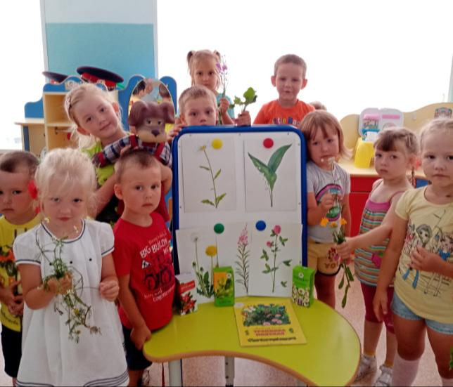

Семена, как коготки,
Желто-красные цветки.
От горла помогают,
Кто же их не знает.

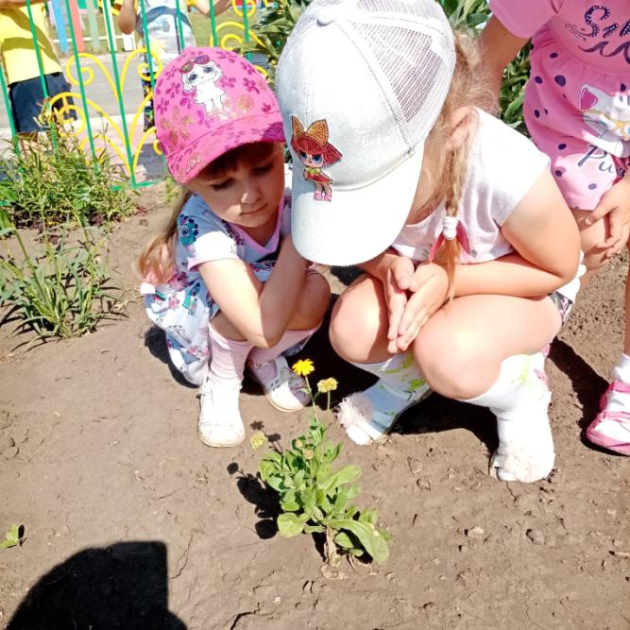

Тонкий стебель у дорожки.
На конце его - сережки
На земле лежат листки-
Маленькие лопушки.
Нам он - как хороший друг,
Лечит ранки ног и рук.
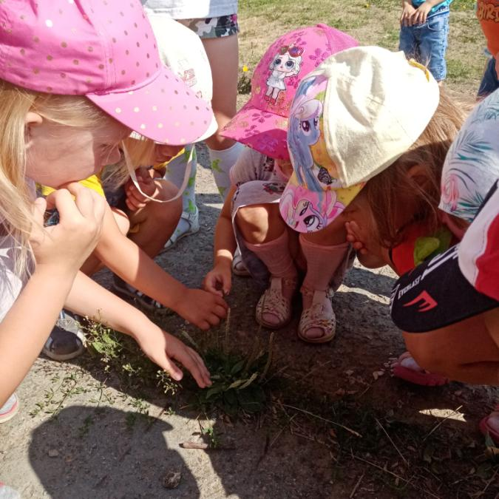

У забора, там, где слива
Выросла у нас крапива.
Ты ее рукой не тронь,
Жжет крапива, как огонь.
Часто применяется как ранозаживляющее, мочегонное, общеукрепляющее, витаминное, отхаркивающее средство.
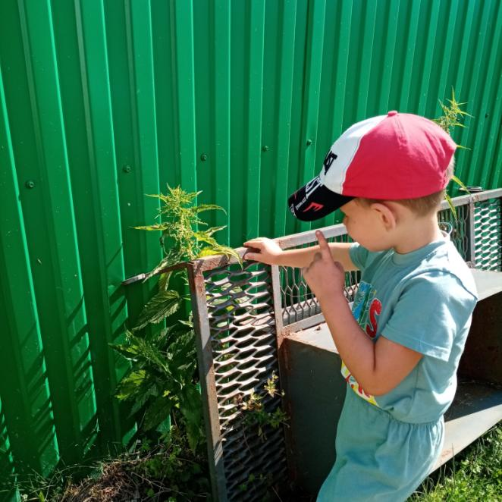

Вам зеленый лист огромный
Все отёки уберет
Его листом скорей обвяжем
Шишку иль ушиб какой.

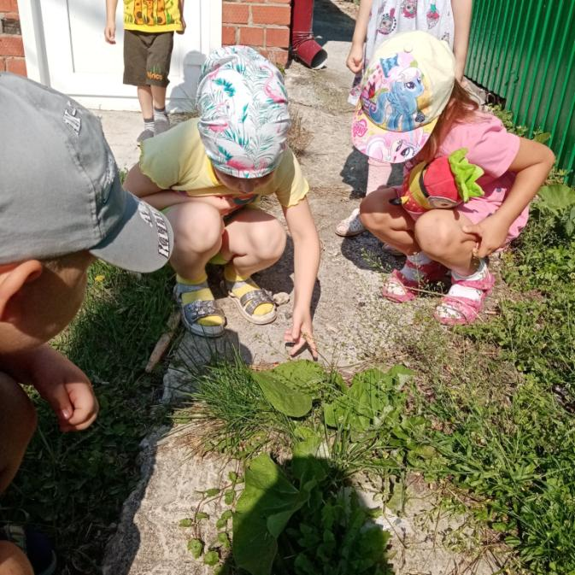

Носит одуванчик желтый сарафанчик,
Подрастет, нарядится в беленькое платьице,
Легкое, воздушное
Ветерку послушное.
Растение оказывает противовоспалительное, слабительное, желчегонное, жаропонижающее, успокаивающее действие.
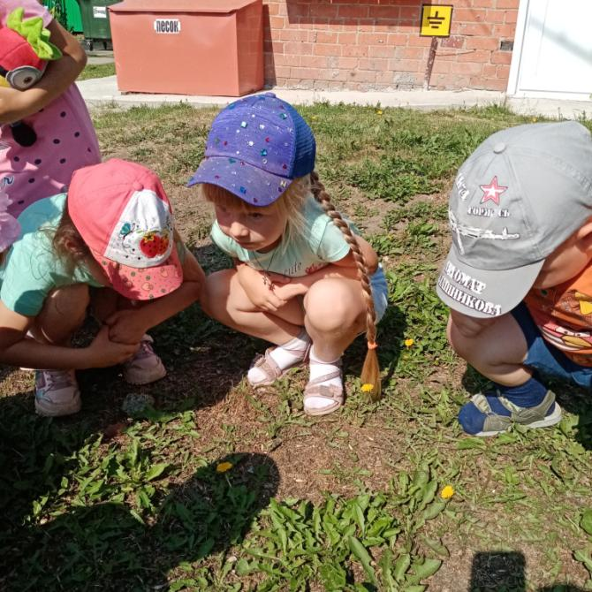

Тысячелистник здесь растёт,
Цветами мелкими цветёт!
Да, бабушка всегда права…
- Полезна эта, чем трава?
Чтоб тыщу лет нам не тужить?!
- Да нет, до ста, хотя б дожить!

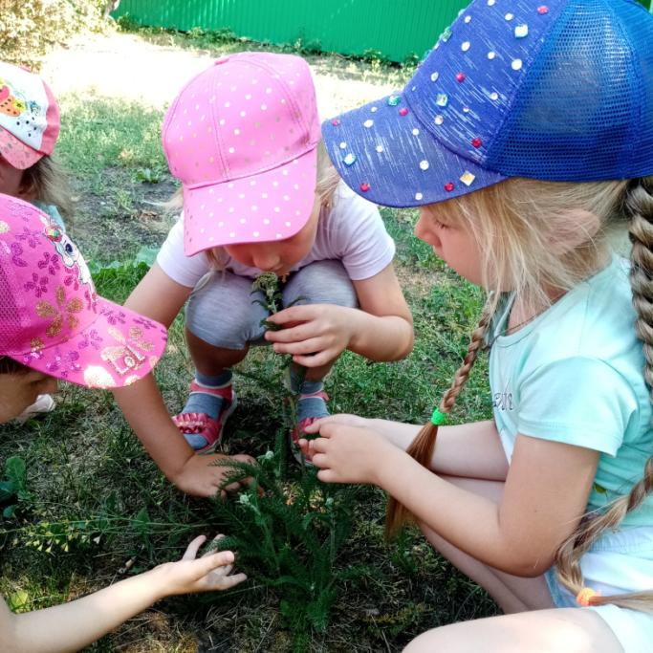

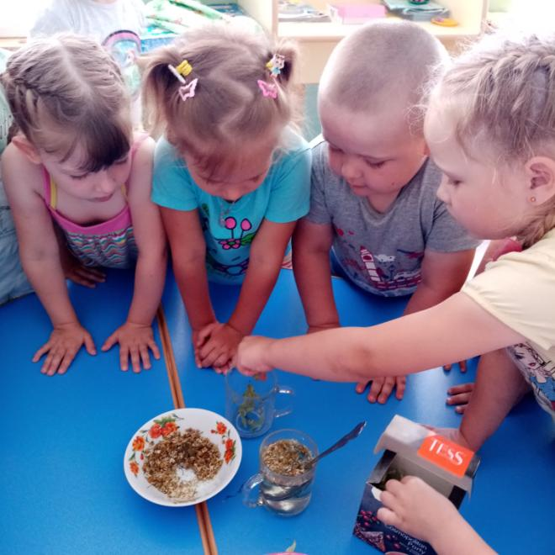
Готовили настой из ромашки и липового цвета. Сравнивали по вкусу и цвету.
Также дети узнали, что отвар ромашки и липового цвета применяется при простудных заболеваниях.

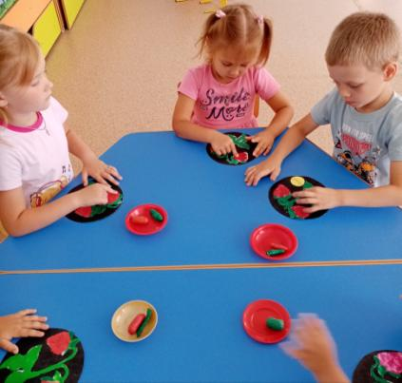
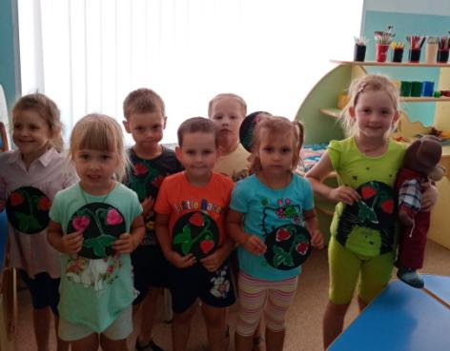
Изготовили аппликацию «ягодное царство».
Я - не птичка-невеличка
Я-полезная клубничка
Кто подружится со мной-
Не простудится зимой!
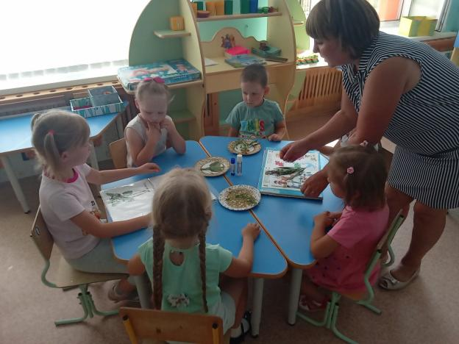
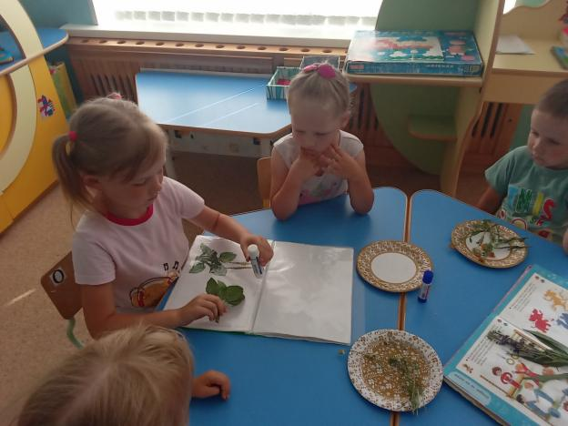
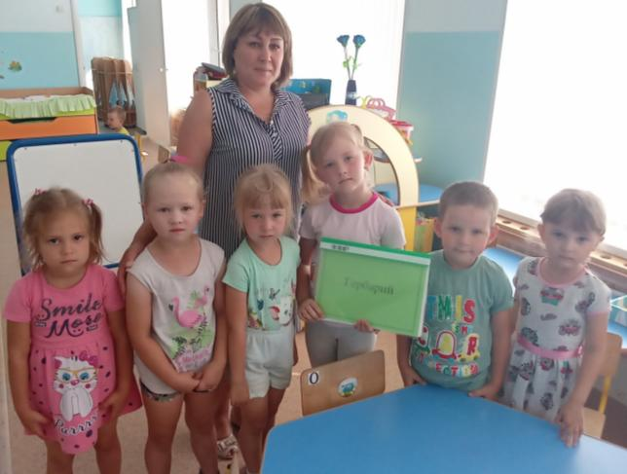
Из собранных лекарственных растений на нашем участке создали гербарий.
Все сокровища природа щедро отдает человеку и за все просит только одного: беречь ее!
Дерево, трава, цветок и птица
Не всегда умеют защититься,
Если будут уничтожены они,
На планеты мы останемся одни!

Подготовила воспитатель: Мальцева М.Н.

